行政院所屬各機關因公出國報告書
( 出國類別:實習 )

赴芬蘭實習「第三代行動電話系統PS核心網路技術實習」報告

 |  | 服務機關 | ： | 中華電信行動通信分公司高雄營運處/ | 中華電信行動通信分公司工務處
出國人 |  | 職稱 | ： | 助理工程師 / | 專員
 |  | 姓名 | ： | 呂南隆/ | 鐘元良
出國地區 | ： | 芬蘭—Espoo
出國期間 | ： | 92年10月11日至92年10月24日
報告日期 | ： | 92年12月11日
摘要
本次由諾基亞公司提供為期十四天之第三代行動電話系統PS核心網路技術實習，其目的在於藉著與系統廠商研討及學習，以提升本公司員工在數據服務網路之維運技術能力，此外藉由對其架構之了解將有助於未來新服務及新功能之開發並可提供做為未來網路之規劃及發展參考。
第三代行動通信系統之數據服務網路部分與2.5代GPRS網路從功能及軟硬體上來看，差異最大之網路設備元件為Serving GPRS Support Node（SGSN），其硬體結構、操作維運及功能上與目前所使用之2.5代SGSN有較明顯之差異。本次實習即針對3G-SGSN之架構做介紹並實際上機進行相關參數之設定。
本報告內容摘要如下：
- Nokia 3G-SGSN概要及架構
- 3G-SGSN CRP及GPLC參數設定程序
- 設定Nokia 3G-SGSN應用軟體
- 感想及建議

目 錄
前言----------------------------------------------------------------------------------3
第一章：Nokia 3G-SGSN概要及架構
- Nokia 3G-SGSN簡介---------------------------------------------------------5
2 Nokia 3G-SGSN架構---------------------------------------------------------6
3 Nokia 3G-SGSN中之備援機制---------------------------------------------8
4 Nokia 3G-SGSN硬體架構及容量------------------------------------------9
5 Nokia 3G-SGSN介面--------------------------------------------------------11
第二章：3G-SGSN CRP及GPLC參數設定程序
- 3G-SGSN參數設定概論----------------------------------------------------19
- Central Route Processor(CRP)的啟動程序-------------------------------20
- General purpose line card (GPLC)啟動程序-----------------------------28
第三章：設定Nokia 3G-SGSN應用軟體
- Nokia 3G-SGSN應用軟體設定概述--------------------------------------34
- “COMMON”設定------------------------------------------------------------36
- “PROCESSES”設定----------------------------------------------------------36
- “Signalling”項目設定--------------------------------------------------------38
- “Quality of Service”設定----------------------------------------------------42
- “LIE”設定---------------------------------------------------------------------43
- “Charging”設定---------------------------------------------------------------43
第四章：感想及建議-------------------------------------------------------------46
前言
- 目的：
職等依中華電信股份有限公司九十二年十月二日信人二字第92A3501705號函赴芬蘭 NOKIA公司實習『第三代行動電話系統PS核心網路技術實習』，此行主要之目的為研習:
  - Nokia 3G-SGSN概要及架構。
  - Nokia 3G-SGSN參數設定。
藉由本次研習，除學習3G-SGSN相關技術外，並可了解其未來發展趨勢，俾利日後規劃、設計及維運工作。

- 過程：
芬蘭NOKIA公司為本公司營運中之GPRS系統核心網路及建設中之第三代行動通信系統建設案供應商，本實習案內容主要是以第三代行動通信系統核心網路之3G-SGSN設備為主，並於訓練課程中包含實際上機進行3G-SGSN相關參數之設定。

行程紀要：
日期 | 地點 | 摘要
92/10/11~92/10/12 | 台北--赫爾辛基 | 去程
92/10/13~92/10/22 | 芬蘭Espoo | 第三代行動電話系統PS核心網路技術實習
92/10/23~92/10/24 | 赫爾辛基--台北 | 回程

第一章
Nokia 3G-SGSN概要及架構
- Nokia 3G-SGSN簡介
Nokia 3G-SGSN是第三代行動電話系統核心網路元件之一。其提供第三代行動電話系統無線接取網路及數據核心網路間之介接。
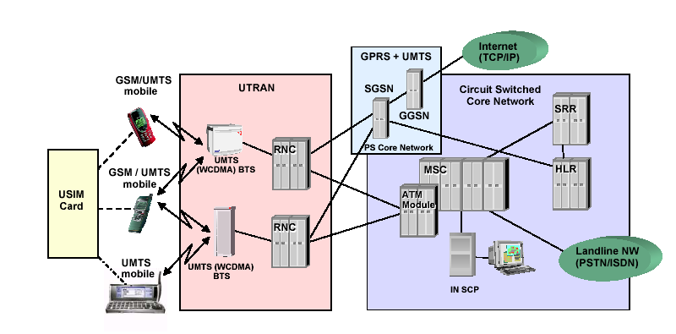
Figure 1. 3G 網路架構圖
Nokia 3G-SGSN二個主要之功能為：
  - Mobility及Session之管理。
  - 封包之處理及routing。
Nokia的3G-SGSN是一模組的架構，其架構在具高效率、易擴充且穩定度高之Nokia Routing平台上。
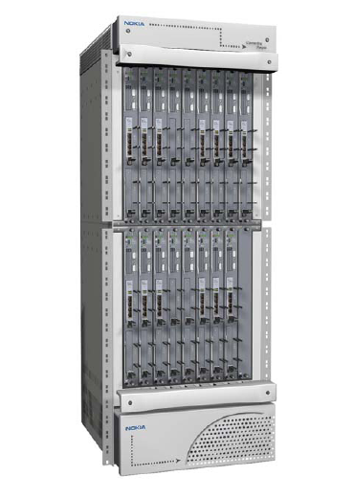
Figure 2. 3G-SGSN based on Nokia Routing Platform

- Nokia 3G-SGSN架構
Nokia 3G-SGSN包含17個adapters，每個adapter有自己的中央處理單元及記憶體。所有adapter間之通訊係透過3G-SGSN內之central crossbar switch fabric。
有高達9個adapter用來做用戶資料之處理，此類adapter視連結之型態而定，每個會有一至二個實體連接至Iu。2個adapter用來處理mobility及session管理訊號之處理，另外至少有2個adapter可供介接至HLR。IP forwarding adapter用來介接至IP基礎網路。

  - Nokia 3G-SGSN所包含之硬體具管理下述之功能：
- 用戶資料處理
- Mobility及Session管理
- IP forwarding
- SS7介面
- 維運及管理
- 機架、系統電源及冷卻系統
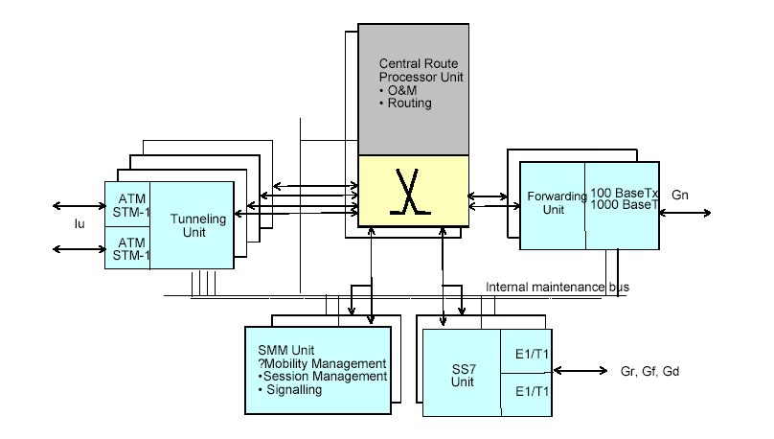
Figure 3. 3G-SGSN系統架構
    - 維運管理單元（Operation and Maintenance Unit）：Central Routing Protocol Card（CRP）
在3G-SGSN中，CRP是一控制單元，負責整個系統層之管理功能包括供裝、設定、告警、狀態、軟體升版及統計資料收集。有關IP Routing Protocol是於CRP中執行。
CRP負責執行所有支援之路由協定包括RIP、BGP及OSPF等路由協定。
CRP有：
  - Pentium II(至少400MHz)
  - 64MB至1GB之記憶體
  - 2 CPCI槽供磁碟或I/O使用
  - 2 PCMCIA槽供flash memory使用
    - General Purpose Line Card（GPLC）：
General Purpose Line Card使用於GTP-U、SMMU及SS7-U2。
GPLC負責處理所有有關訊號的協定部分，如GTP tunneling、QoS等。
為了簡化系統之維運及降低系統停機之時間，GPLC及CPCI line 介面卡可直接被抽換而不會造成系統之停機問題。
在GPLC上之CPCI卡可支援包括ATM STM-1、E1/T1 for SS7、Single/Quad 100BaseTX及Ethernet 1000Base-T。
- SMMU
SMMU負責執行所有訊號程序部分，例如：手機之Attaching、Detaching，更換至另一個SGSN等。為了要能執行這些功能SMM必須要能和RNCs、手機、其它GSNs以及HLR做訊息之溝通。
- SS7-U
當一個用戶要attach至網路的時候，SGSN必須query 儲存用戶資料的HLR，此是認證程序的一部分。既然目前和HLR介接溝通，只可透過SS7網路，因此在SGSN中必須要提供SS7之堆疊層。
此亦提供與AuC、EIR及SMS-G間之訊號處理。
- GTP-U card
此介面卡主要負責處理user plane之封包。RNC至GGSN間有二段之tunnel，一段由RNC至SGSN另一段由SGSN至GGSN。較低層之bbsSS7訊號於此處理，較上層如MTP3b、SCCP及RANAP則交由SMM卡去做進一步之處理。雖然此卡上有2個實體輸出但因CPU之處理能力之限制，只可使用一個。
- IP forwarding unit
IP forwarding unit也屬GPLC。用於聚集Gn介面之話務，其配備有1至2個介面卡，可提供之實體介面有ATM STM-1、4-port 10/100Base-TX及1000Base-SX。
  - 3G-SGSN軟體
SGSN上的軟體和GGSN第一版使用相同的軟體平台。軟體設計具有故障備援機制。其中SMM unit是1+1保護。Tunneling部分的軟體則沒有提供故障備援機制，當其中一個單體故障時在其上之PDP context會斷。要回復需另外新建PDP context。

- Nokia 3G-SGSN中之備援機制
Nokia 3G-SGSN的可靠度：
- Mean Time Between Failure（MTBF）為12,000,000小時
- Mean Time to Repair（MTTR）為30分鐘
所有單體包括實體介面卡及電源單體均可熱抽換，亦即於工作中之3G-SGSN抽換其介面卡及電源單體並不會影響系統之正常運作。

單體/介面 | 備援方式
CRP卡 | 1+1
SMM單體 | 1+1
Power單體 | 2+2
Cooling fans | 3+2
Iu介面 | 9個tunnelling單體
Gn介面 | 1+1
SS7介面（Gr,Gf,Gd） | 1+1
Table 1. 3G-SGSN中單體及介面卡之備援機制

- Nokia 3G-SGSN硬體架構及容量
- Nokia 3G-SGSN硬體架構

單體及介面卡 | 介面種類
TU | ATM=Single-port ATM STM-1 SMF 或MMF for Iu介面
SS7U | E1=Dual-port E1 port
CRP | HDD=Hard Disk Drive
SMMU | 訊號及mobility管理
FU | Forwarding單體
ANY | ATM STM-1 SMF  ATM STM-1 MMF  4 port之10/100M Ethernet
Table 2. 單體/介面卡及介面種類
- 用戶容量及throughput
3G-SGSN之容量可用2種觀點來看：
            - 以最大throughput的觀點來看：
              - 300000用戶
              - 200000 PDP contexts
              - 900 Mbps之throughput
            - 以最大PDP contexts數的觀點來看：
              - 300000用戶
              - 600000 PDP contexts
              - 600 Mbps之throughput
此處throughputr計算方式是以user plane封包大小為512bytes為依據。
- 訊號容量
本部分僅有Narrowband SS7部分會受限於實體連線之限制，另外有關分別於ATM及IP上執行之Iu訊號及Gn訊號部分則不希望於任何情況下會限制到3G-SGSN之效能部分。3G-SGSN有2個SS7單體分別用來做為Gr、Gd及Gf訊號話務至HLR、SMSC及EIR用。
每一個單體有2張介面卡，每張卡上有2個E1介面。每個介面可提供8個channels（每個channel, 64kbit/s），所以對一3G-SGAN而言，可提供達64個channels供SS7之訊務使用。
透過SS7鏈路傳送之MAP transaction數目和transaction型式有關，64個SS7鏈路在下述之條件下可攜帶每秒大約500個transactions：
              - 平均下傳之訊息長度是200位元組且
              - 須依ITU.T之建議：對於一個SS7 channel之最大平均負載為20%。
- Connection activation容量
負載在尖峰時，Nokia 3G-SGSN每秒鐘可支援600個PDP context之程序，包括PDP context activations、modification或deactivation。
- 簡訊容量
當3G-SGSN在執行簡訊之傳收時，他會和至HLR及EIR之SS7訊務共用本部分之容量在一般情況下，3G-SGSN每小時至少可傳送300000筆簡訊，亦即在最大之用戶使用情況下每位用戶可送一筆簡訊。
- Iu之ATM容量
對於每一個ATM port而言，最多可設定30個ATM PVC，所以當3G-SGSN插滿9個TU單體時，最多可支援到270路之ATM PVCs。Nokia之3G-SGSN並沒有直接限至介接之RNC數量，但有限制可提供之PVC數量。因此實際上間接地限制了可與其介接之RNC數量。每個RNC需要至少2個PVC，一個是供控制使用另一個則是供使用者之話務用。因此對於可提供最大270路之PVCs情況下最多可介接135部RNCs。但通常還須考慮到備援之機制，例如以5個ATM PVCs（2路控制，3路供使用者話務用）為例，一個3G-SGSN可支援54部RNCs。實際之限制則須視網路之規劃而定。

- Nokia 3G-SGSN介面
Nokia 3G-SGSN使用標準的介面和其他網路元件溝通。Nokia 3G-SGSN和Radio Network Controller間之介面為Iu、核心網路間之介面為Gn/Gd、HLR間之介面為Gr、AuC間之介面為Gf、SMSC間之介面為Gd。
3G SGSN
Gn
Gr
Gr
Gd
Iu
Gp
Ga
3G Core Network
（HPLMN）
HLR&AUC
EIR
SMSC
RNC
3G Core Network
（VPLMN）
NMS
CG
Figure 4. Nokia 3G-SGSN之邏輯介面
  - SS7介面：HLR（Gr，Gf）及SMSC
Gr的主要目的是提供3G-SGSN可至HLR去擷取用戶的資料，並且Gr也支援mobility管理；亦即當發生inter-SGSN之routing area update時，新的SGSN會告知HLR。
在GSM及3G網路的系統中，HLR被用來儲存用戶的資料，Authentication Centre（AuC）則包括用戶的認證資料並產生認證所須之相關參數。此兩個元件之存取均是透過標準之Mobile Application Part（MAP）介面[29.002]。
Gf介面提供SGSN與EIR間之介接，以提供終端設備之認證用。首先3G-SGSN會送身份確認程序的要求，然後手機會送IMEI到3G-SGSN，最後Gf會提供3G-SGSN確認IMEI是否正確的程序。
Gd介面提供3G-SGSN與Short Message Service Centre（SMSC）間之介接，Gd和Gr及Gf一起共用Narrowband SS7之資源。3G-SGSN與HLR或SMSC可透過2Mbps E1-PCM或1.544 Mbps T1-PCM介接。3G-SGSN可提供8個實體E1-/T1-PCM之介接，每個介接可提供8個邏輯SS7鏈路，因此3G-SGSN可提供64條鏈路。

MTP1
MTP2
MTP3
SCCP
TCAP
MAP
MTP1
MTP2
MTP3
SCCP
TCAP
MAP

Gr，Gf and Gd
Figure 5. Signalling plane SGSN-HLR，AuC，SMSC

  - 至RNC之介面（Iu）
SGSN介接至Radio Network Controller（RNC）之介面為Iu，其介接是透過點對點ATM網路之Permanent Virtual Circuits（PVCs）之方式。Iu將訊號與話務分開。User Plane使用IP over ATM技術而Signalling Plane使用Broadband SS7（BBSS7）。實體連線的部分是以155Mbps之ATM介面為主。對於3G-SGSN最小要求為提供n+1之備援機制。既然所有單體均在active的狀態下，所以以3G-SGSN的架構而言，n的值為1~8。最大可提供9個介面可供系統中之RNCs來介接。
一個實體介面可連接3G-SGSN至數個RNCs或數個實體介面供一個RNC介接。除此之外，至一個RNC之訊號及使用者plane之ATM PVCs並不需要使用相同的ATM介面。
在3G-SGSN及RNC間之傳輸網路可以是：
  - ATM網路
  - SDH網路
  - Dark fiber連接

Signalling User data
ATM
AAL5 common part（I.363）
SSCOP（Q2110）

NNI SSCF（Q2140）
SCCPMTP-3b（Q2210）
SCCP（Q771-Q716）
RANAP
ATM
AAL5 common part（I.363）
LLC encp （RFC1438）
IP
UDP
GTP
IP（end-to-end）
TCP or UDP
Application

Figure 6. User及signalling plane之通訊堆疊

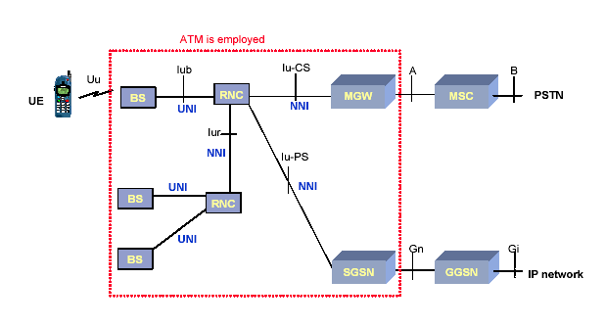
Figure 7. 3G網路中ATM介面
ATM介面卡支援STM-1/VC-4（155Mbps）單模光纖介面，一個介面卡支援一個實體連接，3G-SGSN提供n+1之備援機制的保護。在一實體連接的邏輯連線部分是以PVC為基礎。
  - 至基礎網路之介面（Gn）
3G網路中之Gn介面使SGSN可以和HPLMN中的SGSNs、GGSNs以及Charging Gateway做溝通。而和其他業者網路做溝通之介面為Gp介面。Gn是一開放性之介面，所以可供多家設備提供商之設備元件介接。Gn介面之通訊堆疊包括GPRS Tunnelling Protocol（GTP）、User Datagram Protocol（UDP）及IPv4（IP）等。其堆疊架構如下：

L2
L1
IP
UDP
GTP
L2
L1
IP
UDP
GTP

GSN Gn，Gp GSN
Figure 8. Gn及Gp介面之通訊堆疊
Gn及Gp介面係使用依據09.60[ETSI2960]具QoS增強功能之GTP通訊協定。GTP有一in-band之訊號部分，他用來做為二個SGSN間訊號溝通用，例如用在SGSN間之交遞；另外GTP也應用在SGSN及GGSN之間。
GTP通訊協定支援GPRS之計費通訊協定GTP’[3GPP TS 32.015]。
Gn介面亦被提供用來做為詢問Dynamic Name System（DNS）以得Access Point Name（APN）之IP位址。
3G-SGSN架構在Gn介面部分具備援之機制，他可提供二個實體線之介面卡。
Gn實體介面所使用之介面為10/100BaseTX RJ45（IEEE 802.3，802.3u），Gigabit Ethernet interface（IEEE 802.3z）及ATM 155Mbps STM-1。
O
&
M
IP
Forwarding
GGSN
GGSN
Ethernet
Gn
3G-SGSN
Tunniling
Tunniling
Tunniling
Figure 9. Gn介面
  - Gp介面
從3G-SGSN的觀點來看，Gp介面和Gn介面是相同的。Gp是用於當用戶漫遊時必須回到本網以接取資料網路時使用。連結須透過Border Gateway（BG）。Gp通訊協定堆疊及相關的功能和Gn是相同的。
  - NMS介面
Nokia 3G-SGSN在3G數據核心網路中是一個易於管理之設備。其提供本地及遠端管理之功能並支援下述管理介面及通訊協定：
- 用於告警、performance指標及Configuration資料之Simple Network Management通訊協定（SNMP & SNMP MIB II）。
- Voyager Web介面供初始設定及GGSN之管理。
- Network Time Protocol（NTP）供3G-SGSN內部時鐘同步。
- File Transfer Protocol（FTP）供軟體image之下載、Configuration資料之備份及復原功能。
3G-SGSN之管理功能整理如下：

Feature | Interface
Feature | SNMP | Web | FTP | NTP | Telnet
Fault Management
Alarm with states | ＊
Alarm Filtering | ＊ | ＊
List of active alarms | ＊ | ＊
Resending of alarms | ＊ | ＊
Alarm log upload | ＊ |  | ＊
Interface realted alarms | ＊
Configuration management
Configuration | ＊ | ＊
Configuration backup/restore |  |  | ＊
Software download-activation |  |  |  |  | ＊
Real-time clock get/set | ＊ | ＊ |  | ＊
Trap destination get/set | ＊ | ＊
Configuration measurement | ＊ | ＊
Remote boot |  | ＊
HW inventory | ＊ | ＊
Configuration update |  |  |  |  | ＊
Accounting management
Configuration of charging | ＊ | ＊
Performance management
Statistics | ＊ | ＊
Security management
Access control lists |  | ＊
Password management |  | ＊
Restricted SNMP traffic |  | ＊
Reporting about security risks | ＊
Table 3. Management features及其介面

  - Charging介面（Ga）
Nokia的3G-SGSN負責收集計費相關的訊息。計費相關的訊息儲存於PDP Context的表以及自己的資料結構中。
Nokia的3G-SGSN支援ETSI標準的GTP’通訊協定，如定義在3GPP TS 32.015中。且3G-SGSN送出之Call Detail Records（CDRs）中所含之計費訊息符合ETSI之標準格式。
3G-SGSN利用GPRS核心網路來傳送計費的訊息，3G-SGSN和Charging Gateway（CG）可以透過不同之IP網路來介接。
每一個Active之Packet Data Protocol（PDP）context會提供Session CDRs，在CDRs中，每個PDP Context可透過唯一的Charging ID來分辨。
從3G-SGSN送至CG之CDR是用UDP/IP之通訊協定。

第二章
3G SGSN CRP及GPLC參數設定程序
- 3G SGSN參數設定概論

由本章起將開始討論如何設定3G SGSN應用軟體的參數，讀者可以參考NOKIA 公司所編撰的資料”IP3400 Installation Guide and the Voyager Reference Guide” ，裡面有更深入更詳細的描述。
當SGSN的設備運送到機房時，在Central Routing Processor(CRP)單體的硬碟中已經安裝有IPSO平台的軟體，現場工程師可利用這套軟體先行測試SGSN的各個單體是否有瑕疵或故障，作為設備運抵後的初步檢查及障礙排除，之後再安裝最新版的IPSO平台軟體作更進一步的設定及檢查。
當工程師在最新版的IPSO平台軟體作好更進一步的設定後，應該把最新設定好的參數值儲存起來，這個儲存的參數設定值檔案是放在硬碟根目錄底下/config/active檔案裡，所以你可以拷貝這個檔案作為備份檔以因應不時之需。
另外說明的是3G SGSN的操作環境是使用Voyager介面來操作、設定及管理SGSN的一切動作，Voyager介面是屬於web-base的操作環境，請參考NOKIA 公司所編撰的資料”Voyager Reference Guide” ，裡面有更詳細的介紹。下圖是進入Voyager環境下3G SGSN的首頁畫面。
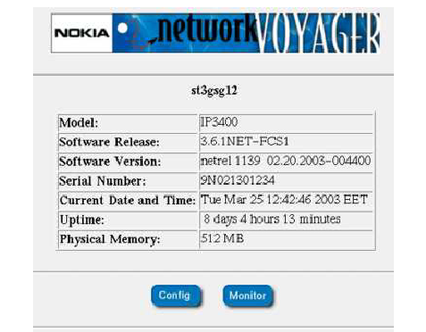
- Central Route Processor(CRP)的啟動程序

下圖顯示CRP啟動程序的先後步驟：
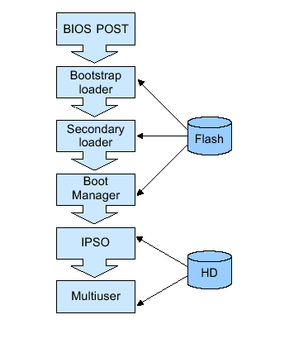
首先當SGSN電源開機時，CRP會先執行所謂的POST(power-on self test)動作並開始讀取單體內部8MB flash disk裏的BIOS資料。
BIOS又會指揮CPU去讀取flash disk的某一個區段裏的資料以執行Bootstrap loader等第一階段啟動動作及Secondary loader等第二階段的啟動動作。當執行到第三階段的Boot Manager啟動階段時會讀取console terminal、mass media、network protocol及network interface等基本的應用軟體。
此時CPU已經有能力去讀取Hard Disk的資料並且會執行事先設定好的一個”Auto BOOT”指令並到HD讀取IPSO系統操作軟體並將IPSO資料儲存在主記憶體內並執行之。
最後一個階段的啟動步驟是進入Multi-user模式，意味著開始執行SGSN的套裝應用軟體、啟動所有的參數設定值及安排網路介面的IP 位址並開始進行下一階段和各個週邊介面卡通信的工作。到最後，一個login的符號會出現在螢幕上。

2.1安裝IPSO軟體及設定CRP
3G SGSN release 2必須使用IPSO 3.4.1S以上版本的軟體，要安裝此軟體之前請先執行舊版本IPSO軟體備份的動作，以防新版IPSO軟體有問體時可再恢復使用原來的舊版本IPSO軟體。
在安裝新版IPSO軟體之前需要先收集下列資料，因為在安裝過程中系統會要求你輸入一些相關的資料。
- chassis 的序號
- IGRP和BGP-4的識別號碼
- 路由器的IP位址
- FTP伺服器的IP位址
- Default gateway的IP位址
- FTP帳號名稱及密碼
當新版軟體安裝完成並執行第一次啟動IPSO的時候，系統會自動將先前存在/config/active 的檔案刪除。因此，工程師必須重新用終端機連接到系統並實施第一次的參數設定。
第一次的基本參數設定必須包含下列項目:
- CRP的名稱
- 管理員的名稱和密碼
- 遠端和近端終端機的基本設定
- 和遠端終端機連線用的網路介面和參數設定
另外，在第一次啟動IPSO後若有再安裝任何附加軟體時並不需要像早期版本一樣要再重新啟動整個設備，意即附加軟體馬上安裝完後馬上可以立即使用。
在安裝上述軟體的過程中，每一次新的詢問項目皆會出現所謂的原始參數值(Default Value)，基本上除了前面所提的項目要由你輸入之外，建議盡量保留原始參數值(Default Value)。這些原始參數值(Default Value)是儲存在/config/db/initial檔案中。
下列資料是高雄十全局實施SGSN IPSO軟體安裝時的全部安裝過程。粗黑體字表示需要在終端機輸入資料。

BOOTMGR[4]> install
O
&
M
IP
Forwarding
GGSN
GGSN
Ethernet
Gn
3G-SGSN
Tunniling
Tunniling
Tunniling
################IPSO Full Installation ###################
You will need to supply the following information:
Client IP address/netmask, FTP server IP address and filename,system serial number, and other license information. This process will DESTROY any extant files and data on your disk.
##########################################################
Continue? (y/n) [n] y
Motherboard serial number is 0.
The chassis serial number can be found on a
sticker on the back of the unit with the letters
S/N in front of the serial number.
Please enter the serial number: 6V031910084
Please answer the following licensing questions.
Will this node be using IGRP ? [y] n
Will this node be using BGP ? [y] n
1. Install from anonymous FTP server.
2. Install from FTP server with user and password.
Choose an installation method (1-2):2
O
&
M
IP
Forwarding
GGSN
GGSN
Ethernet
Gn
3G-SGSN
Tunniling
Tunniling
Tunniling
Enter IP address of this client (0.0.0.0/24): 10.85.160.1
Please enter a netmask length: (24) 23
Enter IP address of FTP server (0.0.0.0): 10.85.161.241
Enter IP address of the default gateway (0.0.0.0): 10.85.161.241
Would you like to use 100 Mb speed for eth1? [n] y
Half or full duplex? [h/f] [h] f
Enter user name: anonymous
Enter password for "anonymous": tt
Enter path to ipso image on FTP server [~]: /
Enter ipso image filename on FTP server [ipso.tgz]:
1. Retrieve all valid packages, with no further prompting.
2. Retrieve packages one-by-one, prompting for each.
3. Retrieve no packages.
Enter choice [1-3] [1]: 2
Client IP address = 10.85.160.1/23
Server IP address = 10.85.161.241
Default gateway IP address = 10.85.161.241
Network Interface = eth1, speed = 100M, full-duplex
Server download path = [//]
Package install type = prompting
Are these values correct? [y] y
Checking what packages are available on 10.85.161.241.
Interactive mode off.
The following packages are available:
IPSO-DL-3.6.1NET-FCS9.tgz ipso.tgz
Building filesystems...done.
Making initial links...done.
Downloading compressed tarfile(s) from 10.85.161.241.
Checking validity of image...(no system signature file found, continuing)...done.
Checking validity of pkgs...done.
mirror: not found
Installing image...done.
Image version tag: IPSO-3.6.1NET-FCS9-09.23.2003-114700-1183.
Checking if bootmgr upgrade is needed...
Need to upgrade bootmgr. Proceeding..
Upgrading bootmgr....
new bootmgr size is 2048000
old bootmgr size is 1474560
Saving old bootmgr.
Installing new bootmgr.
Verifying installation of bootmgr.
Packages being stored in /mnt/opt/tmp .
You will be given a chance to install and activate each package
at your first reboot.
Installation completed.
Reset system or hit <Enter> to reboot.
Starting reboot...

clearing /tmp
checking for core dump...savecore: no core dump
recording kernel -c changes
starting system daemons: syslogd done.
Please choose the host name for this system. This name will be used in messages and usually corresponds with one of the network hostnames for the system. Note that only letters, numbers, dashes, and dots (.) are permitted in a hostname.
Hostname? SG71
Hostname set to "SG71", OK? [y]
Please enter password for user admin:
Please re-enter password for confirmation:
You can configure your system in two ways:
1) configure an interface and use our Web-based Voyager via a remote
browser
2) VT100-based Lynx browser
Please enter a choice [ 1-2, q ]: 1
Select an interface from the following for configuration:
1) eth1
2) quit this menu
Enter choice [1-2]: 1
Enter the IP address to be used for eth1: 10.85.160.1
Enter the masklength: 23
Do you wish to set the default route [ y ] ? n
This interface is configured as 10 mbs by default.
Do you wish to configure this interface for 100 mbs [ n ] ? y
This interface is configured as half duplex by default.
Do you wish to configure this interface as full duplex [ n ] ? y
You have entered the following parameters for the eth1 interface:
IP address: 10.85.160.1
masklength: 23
Speed: 100M
Duplex: full
Is this information correct [ y ] ? y
Do you want to configure Vlan for this interface[ n ] ? n
You may now configure your interfaces with the Web-based Voyager by
typing in the IP address "10.85.160.1" at a remote browser.
Modem detected on /dev/cuaa1.
Enable logins on this modem [y,n]: n
Generating config files for SG71: ipsrd hosts password group resolver snmp inetd ttys tz ntp ssmtp skey arp ndp aggrclass acl ddr ef syslog autosupport httpd lynx modem cron archive ipsec fmd AAA cluster hostname crp ssh done.
CRP activation done.
ifm done.
starting CRP setup: CrpSynkit... done.
Loading Package List
Processing package IPSO-DL-3.6.1NET-FCS9.tgz ...
Package Description: IPSO diskless boot image, tagged type
Would you like to :
1. Install this as a new package
2. Skip this package
3. Exit new package installation
Choose (1-3): 1
Installing IPSO-DL-3.6.1NET-FCS9.tgz
IPSO-DL-3.6.1NET-FCS9 does not exist previously. Proceeding with Installation.
Running Pre-install script
Running Post-install script
Done installing IPSO-DL-3.6.1NET-FCS9
End of new package installation
cleaning up ..done
A reboot may be necessary to activate packages.
cleaning up...
syncing disks... 2 done
Doing PICRESET of CIOB, Secondary PCI bus.
Rebooting...

login: admin
Password:
Terminal type? [vt100]
SG71[admin]#

當出現SG71[admin]#時就表示已經安裝成功了。這時候可做個ping的動作以確認SGSN可和其他設備互連。
當你完成了上述的設定後，接下來還要做有關介面卡、時間、故障管理..等等的設定，這些設定我們將會在後面的章節中陸續提到。

2.2 介面卡名稱的習慣用語
下表顯示出IPSO網路介面名稱的習慣用語，包含有實體名稱和邏輯名稱，在往後的章節中會常常看到。

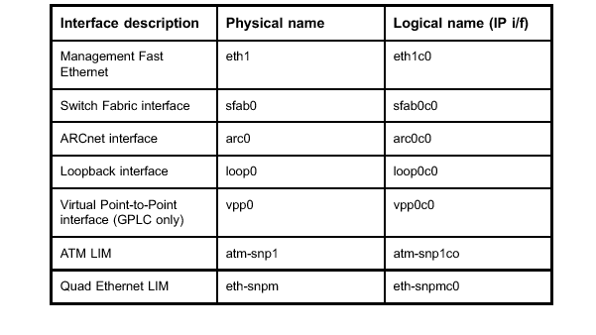其中：
n是代表slot號碼
m是代表port號碼
o是代表logical interface號碼

3 General purpose line card (GPLC)啟動程序
3G SGSN機櫃上的單體除了CRP之外就是GPLC；GPLC單體又可分為SS7單體、SMM單體、Tunnelling單體及Forwarding單體。

下圖顯示CRP啟動程序的先後步驟：
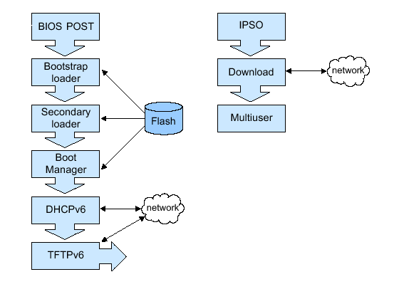
第一步驟BIOS會先執行POST(power-on self test)動作並開始讀取單體內部8MB flash disk裏的資料。
BIOS又會指揮CPU去讀取flash disk的某一個區段裏的資料以執行Bootstrap loader等第一階段啟動動作及Secondary loader等第二階段的啟動動作。當執行到第三階段的Boot Manager啟動階段時會讀取console terminal、mass media、network protocol及network interface等基本的應用軟體。
此時CPU已經有能力去讀取Hard Disk的資料並且會執行事先設定好的一個”Auto BOOT”指令並到CRP的HD讀取IPSO系統操作軟體並將IPSO資料儲存在主記憶體內並執行之。
因為GPLC本身沒有HD，所以GPLC必須經由內部fabric介面到CRP的HD下載IPSO系統操作軟體(或是稱作line card image)。首先，GPLC的Boot Manager會利用DHCPv6通信協定將line card image名稱告訴CRP，而CRP會回應一個URI就像下例<tftp6//:[fe80::5500]/image/GPLC/IPSO-DL-3.4S/ipso-gplc.dl> 解釋如下:
- 使用Trivial File Transfer Protocol(TFTP) over Ipv6的下載程式
- 這個TFTP伺服器的Ipv6位址是fe80::5500
- 從CRP HD的TFTP伺服器路徑/image/GPLC/IPSO-DL-3.4S下載ipso-gplc.dl 程式
經過一個成功的image下載階段後，GPLC的Boot Manager便會開始執行這個IPSO的啟動程式。
接下來的步驟是進入Multi-user模式，意味著開始執行SGSN的套裝應用軟體、啟動所有的參數設定值及安排網路介面的IP 位址並開始進行下一階段和各個週邊介面卡通信的工作。到最後，一個login的符號會出現在螢幕上。

3.1 Line card image(IPSO)軟體安裝
如同前一章節所述，GPLC本身無HD，故它必須從CRP的HD來取得它所需要的軟體及檔案；所有GPLC的IPSO軟體都放在CRP的HD底下/opt目錄下。
在Nokia 3G SGSN裡，所有的GPLC卡都使用相同的IPSO軟體，但可以選擇不同版本的IPSO軟體，這一部分，系統管理者可視實際需要來安裝最新版本的IPSO軟體或不同版本的IPSO軟體。
上面提過，所有的GPLC卡都使用相同的IPSO軟體，但因為GPLC單體又可分為SS7單體、SMM單體、Tunnelling單體及Forwardind單體，所以GPLC卡除了IPSO做作業系統軟體外還會依功能不同而安裝不同的Packet軟體。
GPLC卡的不同Packet軟體種類如下:
- sgsn_iu.tgz for the tunnelling unit
- sgsn_ss7.tgz for the SS7 unit
- sgsn_smm.tgz for the SMM unit
- sgsn_crp.tgz for the CRP
安裝上述Packet軟體的程序請參考Voyager Reference Guide.裡的"Managing Packages" 這個章節。
要啟動GPLC卡有兩種方法，一個是從Voyager的畫面選擇Shutdown功能後從新開機，或是直接按GPLC卡片上面的reset鍵。

3.2 Line card 設定
Line Card的設定或更改設定值基本上都必須要透過CRP來完成。在Voyager的畫面上會顯示所有GPLC卡的選項，選擇所需要的GPLC卡後便可看到所有的設定值。
當你從Voyager的畫面上更改了任何GPLC卡的設定值後，這個新的設定值便會馬上送到GPLC卡及更新CRP HD內的設定檔，以便下次重新開機時使用。

3.2.1 本身介面設定
在Nokia 3G SGSN裡，所有的GPLC卡都使用相同的IPSO軟體，Line Card的設建設一完善的整體通信服務系統，提供多種新型服務所需之軟硬體設備，以及後續自行開發服務之軟硬體設備環境。

3.2.2 Exported介面的設定
正常而言，所有GPLC卡的實體網路介面都須要和CRP連線。要完成上述動作，可於config->interface-> interface summary項目選需要設定的GPLC卡後將exported項目改成on的狀態即可。此時，在config->interface裡看到的介面名稱會多加入GPLC的槽位號碼。例如：槽位6上的GPLC卡名稱原本是eth-s1p1c0會變成eth-s6/s1p1c0。

3.2.3 VPP介面的設定
在Nokia 3G SGSN，每一片線路卡(line card)都須要設定一個Virtual point-to-point(VPP)介面，這個VPP介面主要是作為兩片line card或是line card和CRP之間透過IPv4傳送封包用的。
因為VPP介面是屬於point-to-point的介面，所以你必須在兩邊介面都要設定vpp0c0的IP位址，這種IP位址一般都是屬於IP3400的內部IP位址。
請依下面列出的步驟來設定VPP介面，其中TU及SMMU卡需要從第一步驟設定到第五步驟，其他的GPLC卡則只需要做第四步驟及第五步驟。
- 從config->line card configuration->configuration summary中選欲設定的GPLC卡後按邏輯介面名稱vpp0c0這個項目，在出現的對話框中將unnumbered選項設定為”yes”。
- 另外在剛剛的對話框中，於proxy interface這個選項旁邊下拉式選單中選擇loop0c0。
- 回到configuration summary對話框中將vpp0的”Active”狀態設為”ON”。
- 在相同的configuration summary對話框中將vpp1的”Exported” 這個項目設為”ON”。
- GPLC卡的Exported項目若設為ON，則在CRP卡中會出現相對的vpp-sn/1項目，n代表槽位的號碼。從config->line card configuration->configuration summary中選CRP卡，使用同步驟四的方法設定VPP介面。

3.4路由設定
在Nokia 3G SGSN，固定式(靜態式)IPv4路由是被設定在介於CRP到那些沒有exported邏輯介面的GPLC卡之間。
至於設定動態IPv4路由協定(Dynamic routing protocol)必須視網路架構來選擇適當的路由協定。

有關固定式(靜態式)IPv4路由及動態IPv4路由協定請參考Nokia公司所編寫的”Configuring Routing”這本技術手冊，裡面有更詳細的介紹。

第三章
設定Nokia 3G SGSN應用軟體
- Nokia 3G SGSN應用軟體設定概述
在實施Nokia 3G SGSN應用軟體設定之前，必須先確定前章所提CRP及GPLC卡板的IPSO軟體皆已經確實設定完成並且已經有正常的在運作中。若尚未設定完成，請暫停下述設定並回到上一章節作好CRP及GPLC卡板的IPSO軟體設定。
設定好CRP及GPLC卡板的IPSO軟體後，再接下來必須要設定CRP及GPLC卡的Packet軟體。 CRP及GPLC卡的不同Packet軟體種類如下:
- sgsn_iu.tgz for the tunnelling unit
- sgsn_ss7.tgz for the SS7 unit
- sgsn_smm.tgz for the SMM unit
- sgsn_crp.tgz for the CRP
請記住，一定要依上述的次序來安裝各個CRP及GPLC卡的Packet軟體。而且，CRP的Packet軟體一定要最後安裝。安裝上述Packet軟體的程序可參考Voyager Reference Guide.裡的"Managing Packages" 這個章節。
另外在設定Nokia 3G SGSN應用軟體之前，請記住Web畫面上Apply及Save這兩個按鍵。當你新設或是改變了原來的設定值之後，一定要按Apply及Save這兩個按鍵。這樣當你下次重新開機的時候，你原來的設定值才會生效。
當你從事第一次設定Nokia 3G SGSN應用軟體時，不論你是使用原來default的設定值，或是改變了原來的設定值都強烈建議你一定要按Apply及Save將所有的設定值儲存起來。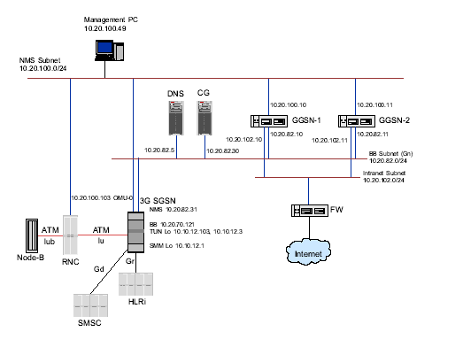
上圖是和3G SGSN共存的網路環境

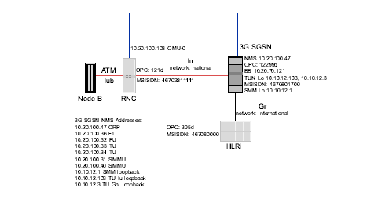
上圖是和3G SGSN共存的網路環境之詳細資料

2.“COMMON”設定
COMMON項目設定主要包含有啟動統計報表功能及定義IMSI數值。設定方法如下:
- 從 3G SGSN Voyager 的主畫面，選擇 Configuration -> Common Configuration。
- 定義 common statistics configuration項目中的statistics collection和Overload Control Enabler欄位為Enable。
- 輸入系統業者的IMSI (MCC+MNC) 值。
例如, 中華電信之MCC=466 及 MNC=92。
- 輸入Ga(CDR-M)介面的 IP address (SMMU的IP)。
- 除非網路另有規劃，否則其他的欄位請保留原來的default值。
- 按 Apply 及 Save 鍵儲存設定值。

3.“PROCESSES”設定
Processes項目設定主要用來管理3G SGSN程式的Process，你可以在此項目下將3G SGSN程式的Process 〝Enable或是Disable〞，並且你可以看到有Enable的Process是否有正常〝active〞工作。 設定方法如下:
- 從 3G SGSN Voyager 的主畫面，選擇 Configuration -> Process Configuration。
- 在 Process Management表格的左邊，選擇要設定的GPLC卡槽號碼，然後按Edit。
- 從每一個Process的下拉式表單中選擇〝Enable或是Disable〞來改變設定值。設定完之後按 Apply鍵。
- 重複步驟2和3，直到所有的GPLC卡槽都設定完畢。
- 按 Save 鍵儲存設定值。

下表為所有的GPLC卡槽實際的設定值及已設定的GPLC卡槽實際運作後的正確狀態值。

Process Management
 | Slot Number | Resolver | Tris7 Lm | Tris7 Smm | Tris7 Sm | Tris7 Nb | Tris7 Bb | Tris7 Qsaal | PmcDrv | Gplc Tunnel | SMM Charging | SGSN Charging | System Manager
Edit: 1 | 1 | Enabled |  | Enabled |  |  | Enabled |  |  |  | Enabled
Edit: 10 | 10 | Enabled |  | Enabled |  |  | Enabled |  |  |  | Enabled
Edit: 14 | 14 |  |  |  |  |  |  | Enabled |  | Enabled |  | Enabled
Edit: 15 | 15 |  | Enabled |  | Enabled | Enabled |  |  | Enabled
Edit: 5 | 5 |  |  |  |  |  |  | Enabled |  | Enabled |  | Enabled
Edit: 6 | 6 |  | Enabled |  | Enabled | Enabled |  |  | Enabled
Edit: 7 | 7 |  |  |  |  |  |  | Enabled |  | Enabled |  | Enabled

Process State
 | Slot Number | Resolver | Tris7Lm | Tris7Smm | Tris7Sm | Tris7Nb | Tris7Bb | Tris7Qsaal | Gplc Tunnel | SMM Charging | SGSN Charging | System Manager
Show: 1 | 1 | Active |  | Active |  |  | Active |  |  | Active
Show: 10 | 10 | Active |  | Standby |  |  | Standby |  |  | Active
Show: 17 |  |  |  |  |  |  |  |  |  |  |  | Active
Show: 14 | 14 |  |  |  |  |  |  | Active | Active |  | Active
Show: 5 | 5 |  |  |  |  |  |  | Active | Active |  | Active
Show: 7 | 7 |  |  |  |  |  |  | Active | Active |  | Active
Show: 6 | 6 |  | Active |  | Active | Active
Show: 15 | 15 |  | Standby |  | Standby | Standby

Pmcdrv State
 | Slot Number | PCI Slot Number | Pmcdrv
Show: 6.1 | 6 | 1 | Active

4.“Signalling”項目設定
4.1“Session Management”設定
Session Management設定主要包含有設定PDP contexts的最大數量、多重PDP contexts的限制及定義GTP-C。
設定方法如下:
- 從 3G SGSN Voyager 的主畫面，選擇 Configuration -> Signalling Configuration -> Session Management Configuration。
- 依據網路的規劃，輸入PDP contexts的最大收容數量。
- 依據網路的規劃，若要限制客戶使用多重 PDP contexts功能，則此項選True，反之則選False。
- 輸入GTP-C介面的 IP address 。這個IP address是等於SMM單體的Loopback IP address(請參考line card configuration -> Slot 1 -> loop 0)。其他的欄位請保留原來的default值。
- 按 Apply 及 Save 鍵儲存設定值。

4.2“Mobility Management”設定
Mobility Management設定主要是定義和Mobility相關的一些參數。
設定方法如下:
- 從 3G SGSN Voyager 的主畫面，選擇 Configuration -> Signalling Configuration -> Mobility Management Configuration。
- 依據網路的規劃，輸入下列數值:
. MCC = 466
. MNC = 92
. APN IPv4 = internet
. APN IPv6 = internet6
. EIR number = 886988400000
除非網路另有規劃，否則其他的欄位請保留原來的default值。
- 按 Apply 及 Save 鍵儲存設定值。
4.3“IMSI analysis”設定
IMSI analysis設定的主要目的是用來尋找收容客戶資料的HLR的SCCP位址。所以，客戶IMSI資料的前幾個號碼(46692)會被轉換成MSISDN的號碼(886988)，再用此號碼(886988)去找出相對應的HLR所在位置。
設定方法如下:
- 從 3G SGSN Voyager 的主畫面，選擇 Configuration -> Signalling Configuration -> IMSI analysis Configuration。然後按〝Create new entry〞。
- 依據網路規劃，輸入IMSI analysis參數值。(如下表)
IMSI Analysis Configuration (Gt
 | Delete | IMSI Number | PLMN Name | Nature of Address | Numbering Plan | Start Point of Digits to be Removed | Number of Digits to be Removed from the Digit Sequence | Start Point of Digits to be Added | Digits to be Added to the Digit Sequence
Edit: 24406 |  | 46692 | 46692 | internationalNumber | 7 | 1 | 5 | 1 | 886988

- 只需設定Gt(Global Title)的IMSI analysis參數值即可，不必設定Ssn的IMSI analysis參數值。
- 按 Apply 及 Save 鍵儲存設定值。

4.4“RANAP”設定
RANAP(Radio Access Network Application Part)通信協定是一種使用於Iu介面的通信協定。主要作用是掌控CN(Core Network)到UTRAN(UMTS Terrestrial Radio Assess Network)之間的所有通信程序。設定程序主要包含有: 1.設定RANAP、2. 設定RANAP RNC。
設定方法如下:
- 設定RANAP
a.從 3G SGSN Voyager 的主畫面，選擇 Configuration -> Signalling Configuration -> RANAP Configuration。
b. 依據網路的規劃，輸入一些Timer及loop handling的相關參數。
c. 若是沒有特別的網路規劃，其他欄位則請保留原來的default值。
d. 按〝New entry〞實施 RNC及RNC-RAI Association的設定，並依據網路的規劃，輸入RNC identifier、RAC、LAC及PLMN等相關參數。
e. 按 Apply 及 Save 鍵儲存設定值。

2. 設定RANAP RNC
a. 從 3G SGSN Voyager 的主畫面，選擇 Configuration -> Signalling Configuration -> RANAP Configuration-> RANAP RNC Configuration。然後按〝Create new entry〞。
b.依據網路規劃，輸入相關的參數值。(如下表)
RNC Configuration
Delete | RNC Identifier |  | Subservice field present flag |  | Subservice field |  | National/International indicator flag |  | Routing indicator |  | Subsystem number indicator flag |  |  | Subsystem number
 | RN71 |  | true |  | national |  | international |  | dpcSsn |  | true |  |  | 142
Signalling point code indicator |  | Signalling point code |  | Point Code Length |  | Global Title Format |  | Nature of address |  | Translation Type |  | Numbering plan | Address digits
true |  | 3701 |  | itu |  | notIncluded |  | International  Number |  | 0 |  | 1 | 497013701
c. 重複步驟b直到所有RNC都設定完畢。
d. 按 Apply 及 Save 鍵儲存設定值。

4.5“name resolution”設定
name resolution設定的主要目的是用來當DNS (Domain Name Server)送回兩組以上SGSN要求的APN的IP Address時，SGSN會優先選用哪一組IP。
設定方法如下:
- 從 3G SGSN Voyager 的主畫面，選擇 Configuration -> Signalling Configuration -> Name Resolution Configuration。
- 依據網路規劃，輸入SGSN要優先選用的IP及MASK參數值。
3. 按 Apply 及 Save 鍵儲存設定值。

4.6“3G SGSN database”設定
3G SGSN database設定主要是設定3G SGSN 和RNC之間會發生超載時的最大門檻值，及定義若超過最大門檻值後每隔多久 3G SGSN必須重複送出超載訊息給RNC知道。
設定方法如下:
- 從 3G SGSN Voyager 的主畫面，選擇 Configuration -> Signalling Configuration -> Database Configuration。
2. 依據網路的規劃，輸入Overload Limit及Overload Message Interval的數量。
3. 若是沒有特別的網路規劃，其他欄位則請保留原來的default值。
4. 按 Apply 及 Save 鍵儲存設定值。

4.7“SMS”設定
SMS設定的主要目的是用來設定SGSN和SMS (Short Message Server)連線時的一些參數值。設定方法如下:
- 從 3G SGSN Voyager 的主畫面，選擇 Configuration -> Signalling Configuration -> SMS Configuration。
2. 將CAMEL FUNCTION設定為ENABLE。
3. 若是沒有特別的網路規劃，所有欄位請保留原來的default值。
4. 按 Apply 及 Save 鍵儲存設定值。

4.8“CAMEL”設定
CAMEL設定的主要目的是用來開啟SGSN設備的CAMEL功能，以便SGSN能和CAMEL設備連線。設定方法如下:
- 從 3G SGSN Voyager 的主畫面，選擇 Configuration -> Signalling Configuration -> CAMEL Configuration。
2. 將CAMEL FUNCTION設定為ENABLE。
3. 若是沒有特別的網路規劃，其他欄位則請保留原來的default值。
4. 按 Apply 及 Save 鍵儲存設定值。
5.“Tunnelling”設定

5.1“Quality of Service”設定
QoS設定主要是定義Maximum Realtime Bitrate 、Maximum Conversational Bitrate及Maximum Streaming Bitrate數值。設定方法如下:
- 從 3G SGSN Voyager 的主畫面，選擇 Configuration -> Tunnelling Configuration-> Quality of Service。
- 依據網路的規劃，輸入 Maximum Realtime Bitrate 、Maximum Conversational Bitrate及Maximum Streaming Bitrate數值。
- 若是沒有特別的網路規劃，其他欄位則請保留原來的default值。
4. 按 Apply 及 Save 鍵儲存設定值。

5.2“GPLCs”設定
GPLCs設定主要是定義SGSN和RNC之間Tunnelling Unit 的參數，包含有address、timer及GTP等參數值。設定方法如下:
- 從 3G SGSN Voyager 的主畫面，選擇 Configuration -> Tunnelling Configuration-> GPLC Configuration。然後按〝Create new entry〞。
- 依據網路的規劃，輸入Iu Tunnel Endpoint address、Gn Tunnel Endpoint address及Ga Tunnel Endpoint address等各個參數值。
- 若是沒有特別的網路規劃，其他欄位則請保留原來的default值。
- 按 Apply 及 Save 鍵儲存設定值。
- 重複步驟1-3，直到所有Tunnelling Unit 的參數都設定完畢。

下表為設定一路Tunnelling Unit 的參數設定值。

Delete | Slot | Iu Tunnel Endpoint address |  | Gn Tunnel Endpoint address | The Maximun Number of PDU's in Buffer |  | Timeout in Seconds to Keep User PDU's Buffered |  | The Maximum Number of PDU's Buffered for One PDP Context
 | 10 | 10.8.34.5 |  | 221.120.91.69 | 8192 |  | 120 |  | 100
GTP-U ECHO Request Interval in Seconds |  |  | Maximum Number of Attempts to Be Made by GTP to Send Signalling Request Messages |  |  | Value for T3-RESPONSE Timer |  | GTP-U Echo Request on Iu Interface |  | Ga Tunnel Endpoint address
60 |  |  | 5 |  |  | 60 |  | true |  | 10.85.235.6

6.“LIE”設定
LIE設定的主要目的是用來將SGSN開啟LIE (Lawful Interception Extension)功能，在CHT網路規劃中已經有規劃獨立的LIE設備，但目前尚未開放，所以在此處暫時不做任何設定。

7.“Charging”設定
7.1“Basic Charging”設定
Basic Charging設定的主要目的是定義一般性的Charging數值。設定方法如下:
- 從 3G SGSN Voyager 的主畫面，選擇 Configuration -> Charging Configuration-> Basic Charging。
- 依據網路的規劃，輸入3G SGSN的名稱(SG71)及本地用戶的IMSI前置碼(46692)。其他的欄位若是沒有特別的網路規劃，則請保留原來的default值。
- 確定S-CDR、M-CDR、SMO-CDR及SMT-CDR都有設為ENABLE。
- 按 Apply 及 Save 鍵儲存設定值。
- 因為CHT計費不包含關稅(Tariff)問題，所以不必設定Tariff Change Table。

7.2“Charging Protocol”設定
Charging Protocol設定的主要目的是定義一些用於Protocol溝通的數值。若是沒有特別的網路規劃，請盡量保留原來的default值。設定方法如下:
- 從 3G SGSN Voyager 的主畫面，選擇 Configuration -> Charging Configuration-> Charging Protocol。
- 若是沒有特別的網路規劃，所有的欄位請保留原來的default值。
- 按 Apply 及 Save 鍵儲存設定值。

7.3“Charging Gateway”設定
Charging Gateway設定的主要是定義儲存S-CDR、M-CDR及SMS-CDR的外加Charging Gateway設備之Priority及IP值。
設定方法如下:
- 從 3G SGSN Voyager 的主畫面，選擇 Configuration -> Charging Configuration-> Charging Gateway。
- 在從Charging Gateways Table及SMM Charging Gateways Table下按〝Create new entry〞。
- 依據網路的規劃，輸入個別的Priority及IP值。
- 按 Apply 及 Save 鍵儲存設定值。
- 重複2-4步驟，直到所有Charging Gateways都設定完畢。

下表為設定的參數值。
Charging Gateway Configuration
CDR Encoding Method
SMM CDR Encoding Method
Charging Gateways
 | Delete | Priority | IP Address
Edit: 1 |  | 1 | 10.85.235.21
Edit: 2 |  | 2 | 10.85.235.22
SMM Charging Gateways
 | Delete | Priority | IP Address
Edit: 1 |  | 1 | 10.85.235.21
Edit: 2 |  | 2 | 10.85.235.22

第四章
感想及建議
近年來行動電話發展超乎預期，總用戶數似已超過固網總用戶數；另網際網路發展亦是非常神速，數據的訊務量成長速度亦遠大於語音訊務量；從此趨勢看來，結合行動電話及網際網路已經成為一股不可阻擋的趨勢；GPRS即是因應這種趨勢而產生之最新技術。
但是在實際的應用上，GPRS系統對資料的傳送速度似乎無法滿足客戶的需求；基於客戶希望有快捷的資料傳送速度又不希望被固定場所束縛住的需求下，第三代行動電話的技術特別是Packet Switch的技術於是乎被科學家提出並加以實現；商業系統也陸續在歐洲、美洲、日本相繼推出。台灣的各家行動電話業者也瞭解這是未來的趨勢並加緊腳步相繼建設台灣的第三代行動電話系統，希望能及早取得第三代行動電話市場的先機。此次出訪芬蘭也發現當地業者已經推出第三代行動電話服務，另Nokia公司也積極在試用已發展出來之多款第三代行動電話手機，並預計於明年正式推出。
職等有幸參與Nokia所提供之先進設備的實習，深覺機會難得，因此也更把握每一個學習的機會。茲將本次國外實習的感想及建議條列如下：
- 未來第三代行動電話網路架構已不再單用於特定之語音服務及低速的GPRS數據傳送，因為傳送速度的高速提升勢必會帶來更多元化的服務如網路資源瀏覽、視訊電話、網路遊戲等等，服務之多元複雜性也增加了網路管理之困難度。第三代行動電話核心網路對本公司而言仍是新穎之設備，其操作及維運方式迥異於以往，應寬列經費培育更多優秀維運人才。
- 本公司目前正在積極建置第三代行動電話核心網路並提供多元化加值服務之際，仍須同時重視隨後產生之管理問題。受到其他行動電話業者之競爭的壓力，需在組織架構上，成立責任式的集中監控管理。
- 由於數據分封交換網路比傳統電路式交換網路更經濟且功能上擴展更容易，特別是在第三代行動電話系統上，網路全IP化亦已成為必然之路，其中Packet Switch技術更是第三代行動電話系統之主要技術，中華電信傳統行動電話網路勢必要作調整，在新網路或結合舊有系統，要以能跟新業者競爭及獲取最大利潤為思考方向。

